ЛГВП-16 |  | Велопарковка
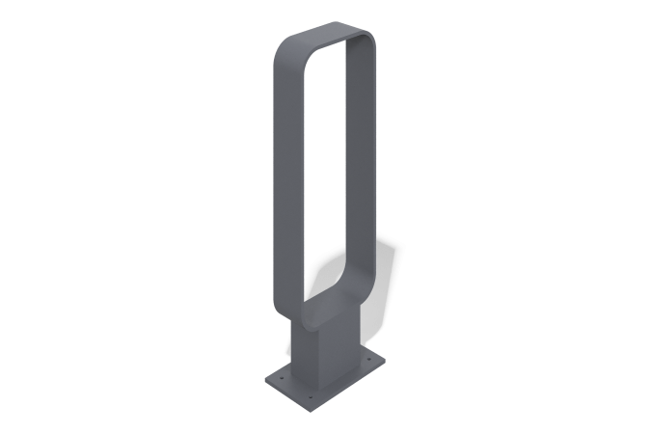

Размеры, мм: | 100x270x850 | Вес, кг: | 0
Характеристики материалов
Материал: металл.
Металл: сталь. Окрас порошковый.

